Jak správně vybrat bezpečnostní obuv

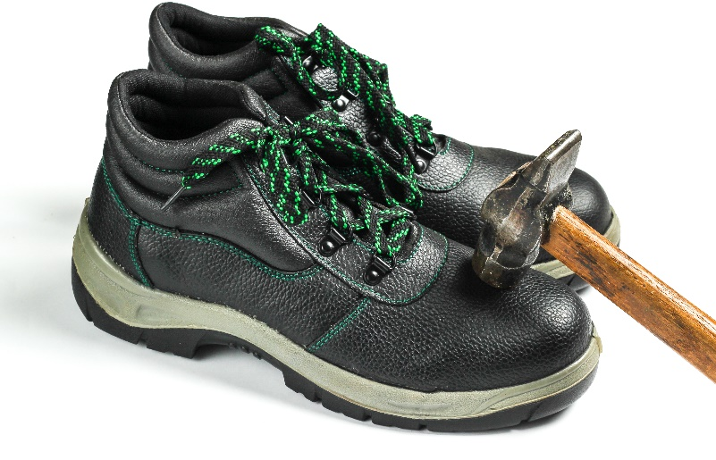
Potřebujete pro sebe, či své zaměstnance vybrat tu správnou obuv, ale ztrácíte se v různých zkratkách a číslech evropských norem?
Ať už vybíráte pracovní obuv, která vás ochrání před nechtěným pracovním úrazem nebo spíše sázíte na pohodlí a hledáte lehkou pracovní obuv s ortopedickou vložkou, mějte na paměti jedno důležité pravidlo. Vždy si nejdříve promyslete, jaká rizika na vás v práci číhají a podle toho volte vhodné ochranné prvky i materiál.
Abyste si při nákupu byli na 100 % jisti, že pořizujete správný model, překontrolujte si jeho zařazení podle návodu níže.

JAKÝ JE ROZDÍL MEZI PRACOVNÍ A BEZPEČNOSTNÍ OBUVÍ?

PRACOVNÍ OBUV
Provedení pracovní obuvi upravuje evropská norma EN ISO 20347. Jakmile u boty naleznete označení O (O1, O2, O4), jedná se právě o pracovní obuv. Od bezpečnostní obuvi ji poznáte podle toho, že nemá ochrannou tužinku ve špičce, která botu chrání před nárazem a stlačením.

Třídy ochrany Pracovní obuvi:

OB
- protiskluzová podrážka (SRA/SRB/SRC)
- možnost otevřené oblasti paty
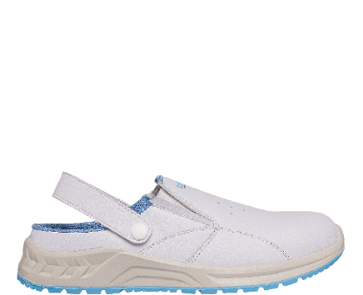 | 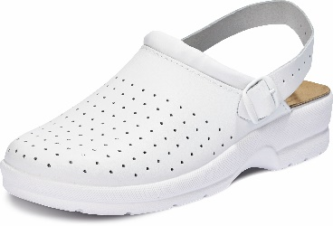 | 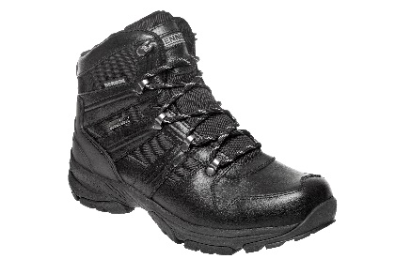
Antistatická obuv BNN WHITE OB Slipper | Dámské a pánské pantofle TARUCA s páskem přes patu | Kotníková obuv BENNON PANTHER

O1
- protiskluzová podrážka (SRA/SRB/SRC)
- uzavřená oblast paty
- antistatické vlastnosti (A)
- absorpce energie v oblasti paty (E)
- obuv určená do suchého prostředí
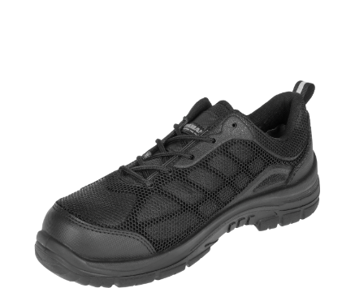 | 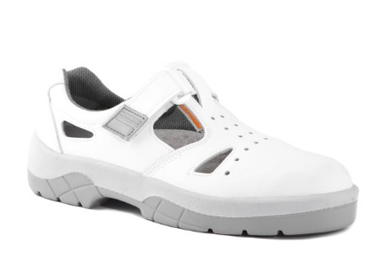 | 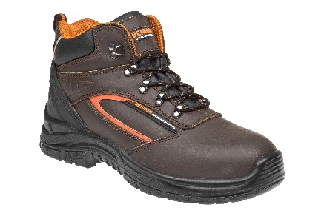
Vzdušná polobotka COOPER 01 | Bílý pracovní sandál WINTOPERK OMEGA O1 | Pracovní kotníková obuv BENNON FARMIS O1

O2
- protiskluzová podrážka (SRA/SRB/SRC)
- uzavřená oblast paty
- antistatické vlastnosti (A)
- absorpce energie v oblasti paty (E)
- min. 80 minut žádný průsak vody
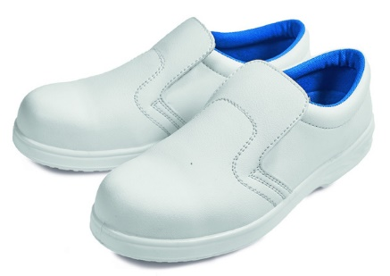 | 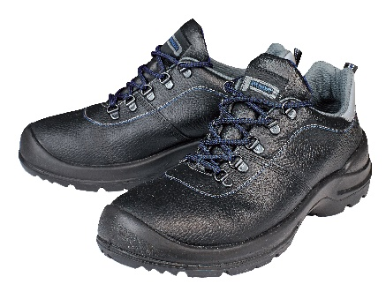 | 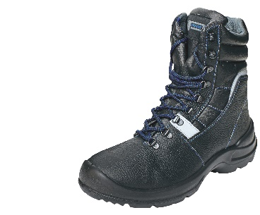
Pracovní mokasín RAVEN 02, svršek voděodolné mikrovlákno | Pracovní polobotka PANDA PANTERA O2, na PU/PU podešvi | Zimní poloholeňová obuv PANDA TIGROTTO O2 SRC

O4
- protiskluzová podrážka (SRA/SRB/SRC)
- kaučuk nebo plastové boty
- antistatické vlastnosti (A)
- absorpce energie v oblasti paty (E)
- žádný průsak vody
- profilovaná podrážka
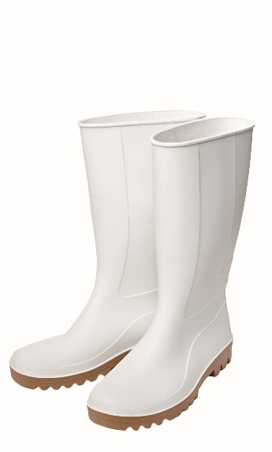 | 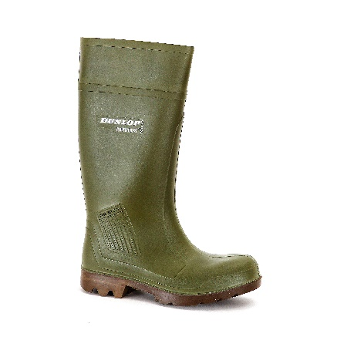 | 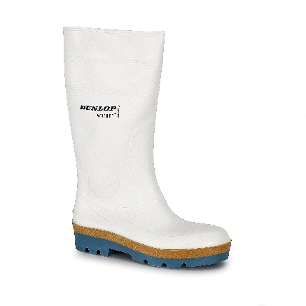
Antistatické vysoké holínky BC FOOD O4 z PVC a nitrilu | DUNLOP komfortní holínky PUROFORT O4, zelené, z polyuretanu | DUNLOP holínky ACIFORT TRICOLOUR O4, do potravinářství

BEZPEČNOSTNÍ OBUV
Norma EN ISO 20345 popisuje podmínky provedení bezpečnostní obuvi. Ta se dále označuje písmenem S a od ostatních se liší stupněm ochrany (před energií do 200 J a stlačenou silou do 15 kN).

Třídy ochrany Bezpečnostní obuvi:

SB
- ocelová tužinka na ochranu prstů u nohou
- protiskluzová podrážka (SRA/SRB/SRC)
- možnost otevřené oblasti paty
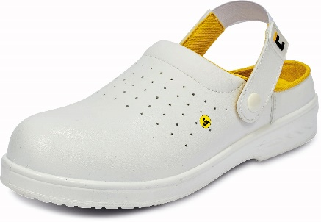 | 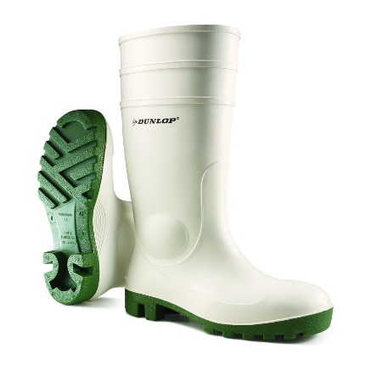 | 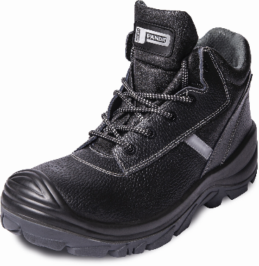
Bezpečnostní ESD sandály s kompozitní tužinkou - bílé | Bezpečnostní holinky DUNLOP PROTOMASTOR SB | Kotník GHIBLI Dielectric, SB FO E P WRU HRO SRC

S1
- ocelová tužinka na ochranu prstů u nohou
- protiskluzová podrážka (SRA/SRB/SRC)
- uzavřená oblast paty
- antistatické vlastnosti (A)
- absorpce energie v oblasti paty (E)
- odolnost podrážky vůči pohonným hmotám (FO)
- obuv určená do suchého prostředí.
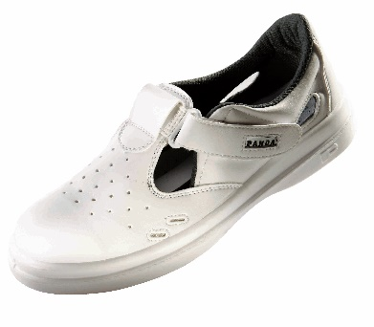 | 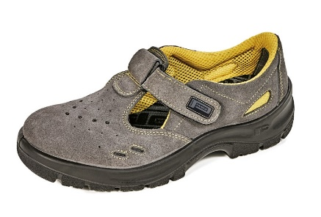 | 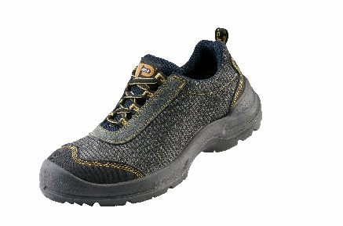
Bílý bezpečnostní sandál S1 PANDA SANITARY, na PU podešvi | Bezpečnostní sandál YPSILON s kovovou tužinkou | Bezpečnostní polobotka sportovního střihu PANDA PRO SPRINT S1, vysoce prodyšná

S1P
- ocelová tužinka na ochranu prstů u nohou
- protiskluzová podrážka (SRA/SRB/SRC)
- uzavřená oblast paty
- antistatické vlastnosti (A)
- absorpce energie v oblasti paty (E)
- odolnost podrážky vůči pohonným hmotám (FO)
- podešev odolná vůči protržení (P)
- obuv určená do suchého prostředí s požadavkem na odolnost vůči průrazu podešve
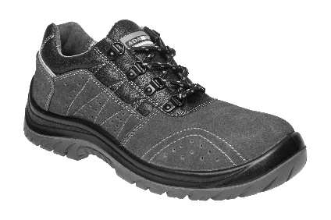 | 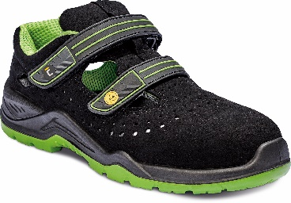 | 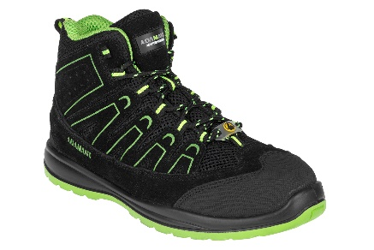
Bezpečnostní polobotka ADAMANT SPENCER S1P | Bezpečnostní ESD sandál HALWILL S1P | Kotníková obuv ALEGRO S1P ESD, zelená

S2
- ocelová tužinka na ochranu prstů u nohou
- protiskluzová podrážka (SRA/SRB/SRC)
- uzavřená oblast paty
- antistatické vlastnosti (A)
- absorpce energie v oblasti paty (E)
- odolnost podrážky vůči pohonným hmotám (FO)
- min. 80 minut žádný průsak vody
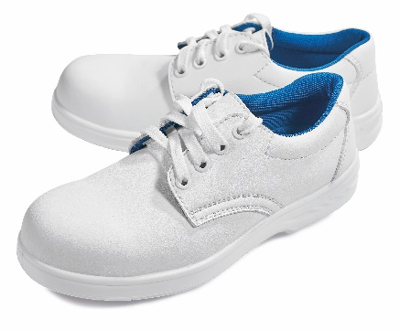 | 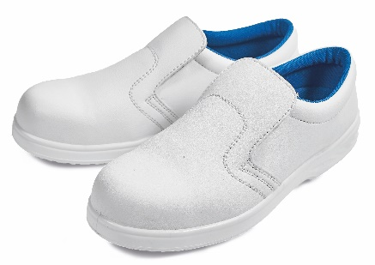 | 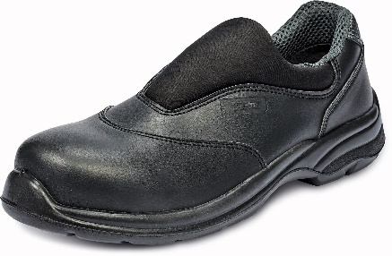
Bezpečnostní bílá obuv RAVEN LOW S2 s tužinkou a protiskluzovou podrážkou | Bezpečnostní mokasíny RAVEN MOCCASIN S2 s tužinkou | Bezpečnostní mokasín FIACRE S2

S3
- ocelová tužinka na ochranu prstů u nohou
- protiskluzová (SRA/SRB/SRC)
- uzavřená oblast paty
- antistatické vlastnosti (A)
- odolnost vůči propíchnutí (P)
- absorpce energie v oblasti paty (E)
- odolnost podrážky vůči pohonným hmotám (FO)
- min. 80 minut žádný průsak vody
- profilovaná podrážka
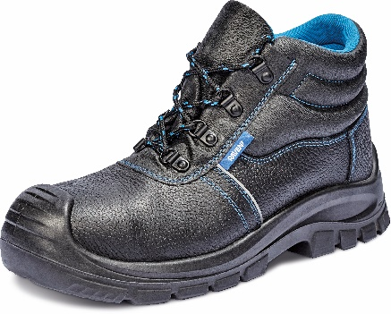 | 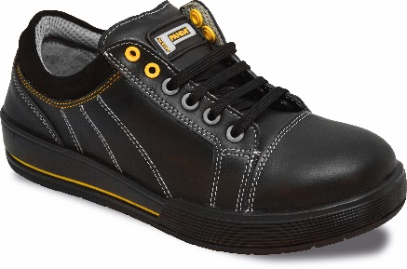 | 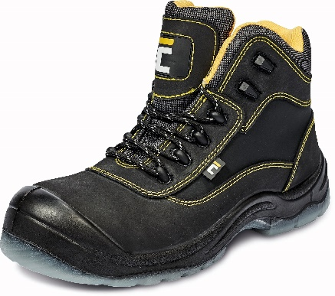
Bezpečnostní kotníková obuv RAVEN XT S3 - svršek z voděodolné kůže | Bezpečnostní polobotka KASMIN S3 | Zateplená bezpečnostní kotníková obuv BK TPU S3

S4
- ocelová tužinka na ochranu prstů u nohou
- protiskluzová (SRA/SRB/SRC)
- kaučuk nebo plastové boty
- antistatické vlastnosti (A)
- absorpce energie v oblasti paty (E)
- odolnost podrážky vůči pohonným hmotám (FO)
- žádný průsak vody
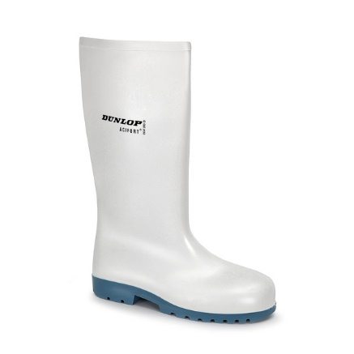 | 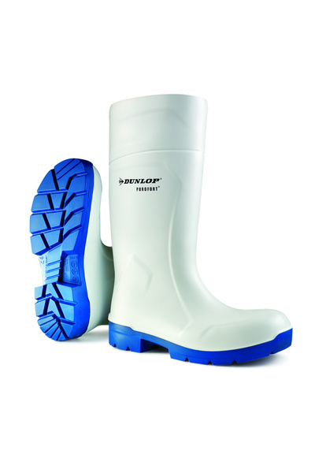 | 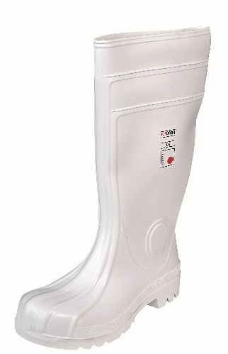
DUNLOP bezpečnostní holínky ACIFORT CLASSIC S4 | DUNLOP bezpečnostní holínky PUROFORT GRIP S4, bílé, z polyuretanu | Bezpečnostní holínky EUROFORT S4 SRC

S5
- ocelová tužinka na ochranu prstů u nohou
- protiskluzová (SRA/SRB/SRC)
- kaučuk nebo plastové boty
- podešev odolná vůči protržení (P)
- antistatické vlastnosti (A)
- min. 80 minut žádný průsak vody
- absorpce energie v oblasti paty (E)
- odolnost podrážky vůči pohonným hmotám (FO)
- žádný průsak vody
- profilovaná podrážka
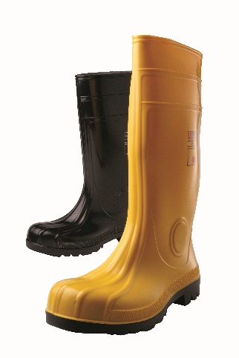 | 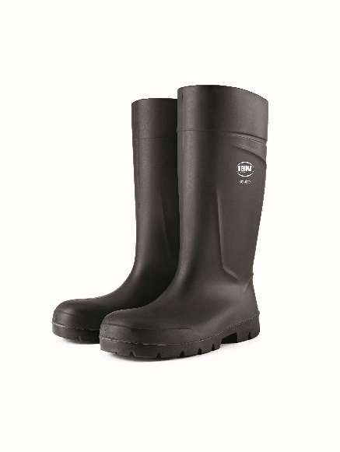 | 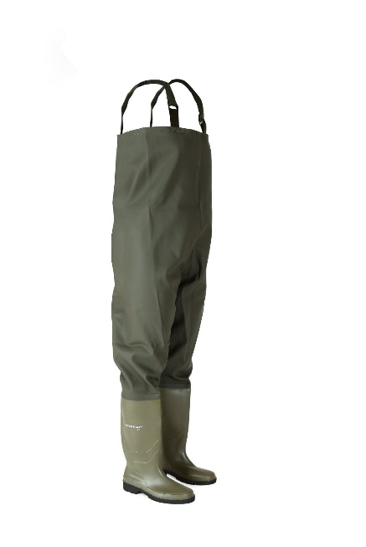
Antistatické vysoké bezpečnostní holínky EUROFORT S5 z PVC | Antistatické, zateplené bezpečnostní holínky s ocelovou tužinkou STEPLITE PU BOOTS S5 SRC, černé | DUNLOP Holínky typu prsačky ADAMASTOR

Řada výrobců se navíc chlubí dalšími přídavnými ochranami a prvky. Ty jsou často značené pouze počátečním písmenem nebo anglickou zkratkou. Jejich výčet najdete zde:
- CI – izolace proti chladu
- HI – izolace proti teplu
- HRO – podešev odolná vůči kontaktnímu teplu /300°C, 60s./ - vhodné pro švářeče
- WR – odolnost svršku proti průniku vody /100%/
- CR – ochrana proti pořezu motorovou pilou
- ESD – obuv odvádí elektrostatický výboj /electrostatic discharge/
- C – vodivá obuv
- I – izolační obuv
- AN – ochrana kotníku
- M – ochrana nártu
- SRA – odolnost proti uklouznutí na keramické podlahové dlaždici s SLS /vodní roztok/
- SRB – odolnost proti uklouznutí na ocelové podlaze s glycerinem
- SRC – odolnost proti uklouznutí na keramické podlahové dlaždici s SLS a na olejové podlaze s glycerínem /SRA + SRC/

